衛生福利部(不含社會福利部分)、疾病管制署、中央健康保險署、國家中醫藥研究所109年度單位預算評估報告
配合行政院組織再造，衛生福利部(以下簡稱衛福部)於102年7月23日成立，由前行政院衛生署與內政部轄下之社會司、兒童局、國民年金監理會、家庭暴力與性侵害防治委員會及教育部所屬國立中國醫藥研究所等整合而成，肩負制定國家衛生福利政策之重任。衛福部主管109年度預算案編列歲入24億2,218萬4千元，較108年度預算數減少4,245萬9千元(減幅1.72%）；歲出2,316億1,561萬6千元，較108年度預算數增加100億9,179萬元(增幅4.56%)。
謹就衛福部(不含社會福利部分)、疾病管制署、中央健康保險署、國家中醫藥研究所109年度預算案評估如下：
一、我國整體醫療資源漸趨充足，惟各醫療區域間長期資源分布不均，允宜研謀有效對策，以均衡醫療資源發展與分布
醫療資源分布之均衡攸關國人健康水準，為促進醫療資源均衡發展，衛福部自75年起推動各期醫療網計畫，劃分醫療區域，該部及所屬目前刻正辦理第八期醫療網計畫，總經費38億8,623萬5千元，執行期程為106年度至109年度，109年度續編列最後1年經費10億4,589萬8千元，其中編列於衛福部10億3,489萬1千元、食品藥物管理署832萬9千元及國民健康署267萬8千元。經查：
(一)依醫療法之規定，全國劃分為17個醫療區域、50個次醫療區域，並推動醫療網計畫
按醫療法第1條、第11條及第88條第1項分別規定：「為促進醫療事業之健全發展，合理分布醫療資源，提高醫療品質，保障病人權益，增進國民健康，特制定本法。…。」、「本法所稱主管機關：在中央為行政院衛生署；…。」及「中央主管機關為促進醫療資源均衡發展，統籌規劃現有公私立醫療機構及人力合理分布，得劃分醫療區域，建立分級醫療制度，訂定醫療網計畫。」衛福部爰依74年醫療法公布施行，推動醫療網計畫，嗣於100年9月16日修正發布「醫院設立或擴充許可辦法」，將全國重新劃分為6個一級醫療區域、17個二級醫療區域，暨依鄉鎮市區分為50個次醫療區域，規劃各區域之醫療人力與設施，以落實醫療資源均衡分布。
(二)17個醫療區域中有11個醫療區域之醫療資源相對較少，且醫療區域數未減反增，未能有效縮減醫療落差
我國平均每萬人口西醫師數於醫療網計畫執行前，73年底17個醫療區域(不含金馬地區)為6.8人，推動醫療網計畫後，於87年底增至12.35人，至107年底再成長為20.12人；而由開放病床數統計資料觀之，73年底17個醫療區域(不含金馬地區)每萬人口急性一般病床數為18.9床，其後於87年底增至30.98床，107年底成長為31.45床(詳附表1)。
附表1：歷年二級醫療區域之醫療資源概況表 單位：人、床
二級醫療  區域別 | 每萬人口西醫師數 |  |  | 每萬人口急性一般病床數
二級醫療  區域別 | 87年底 | 100年底 | 107年底 | 87年底 | 100年底 | 107年底
基隆 | 11.36 | 14.13 | 17.05 | 29.90 | 28.45 | 28.31
臺北 | 15.85 | 20.02 | 23.94 | 35.30 | 30.79 | 29.81
宜蘭 | 9.73 | 13.66 | 15.25 | 43.34 | 41.30 | 39.63
桃園 | 8.82 | 16.52 | 18.07 | 20.89 | 34.57 | 29.91
新竹 | 8.94 | 11.90 | 14.42 | 26.04 | 23.21 | 24.58
苗栗 | 7.81 | 9.32 | 10.62 | 28.99 | 28.34 | 24.74
臺中 | 13.77 | 19.85 | 22.24 | 31.50 | 37.28 | 37.84
南投 | 8.61 | 11.67 | 12.92 | 26.00 | 24.67 | 23.94
彰化 | 8.87 | 14.21 | 16.03 | 23.92 | 28.02 | 28.46
雲林 | 6.73 | 12.58 | 12.93 | 17.54 | 26.45 | 25.49
嘉義 | 10.46 | 17.48 | 22.01 | 25.87 | 43.41 | 45.47
臺南 | 11.70 | 16.15 | 19.45 | 28.85 | 27.07 | 28.79
高雄 | 13.99 | 19.25 | 23.37 | 35.66 | 34.58 | 36.00
屏東 | 9.27 | 12.72 | 14.17 | 30.44 | 31.39 | 31.15
澎湖 | 9.72 | 13.07 | 12.45 | 29.29 | 24.39 | 22.69
臺東 | 8.88 | 11.30 | 13.66 | 33.01 | 31.80 | 28.60
花蓮 | 14.67 | 22.50 | 26.22 | 45.93 | 41.74 | 40.83
平均值 | 12.35 | 17.21 | 20.12 | 30.98 | 31.90 | 31.45
※註：1.資料來源，綜合計算及整理自衛福部108年6月3日、8月15日提供資料。
2.表內病床數為開放病床數。
為綜合瞭解醫療資源分布情形，以每萬人口急性一般病床數及每萬人口西醫師數，觀察100年底及107年底各醫療區域之醫療資源多寡程度(詳附圖1及附圖2)，發現17個醫療區域中除桃園醫療區外，其餘醫療區域之相對位置尚無變化，其中每萬人口急性一般病床數及西醫師數均低於全體平均值者，由100年底之10個醫療區域再增為107年底之11個(增加桃園醫療區)，顯示醫療資源相對較少之醫療區域數量未減反增，區域間醫療落差並未能有效縮減。
附圖1：100年底二級醫療區域之醫療資源分布圖
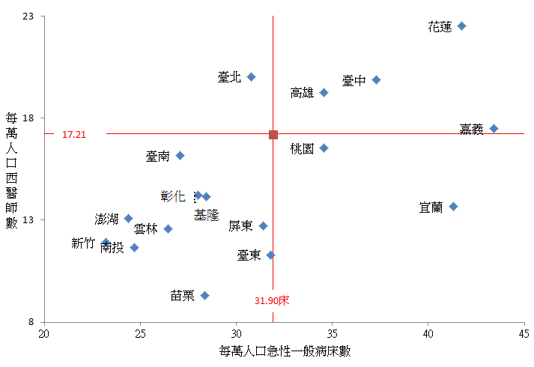

附圖2：107年底二級醫療區域之醫療資源分布圖
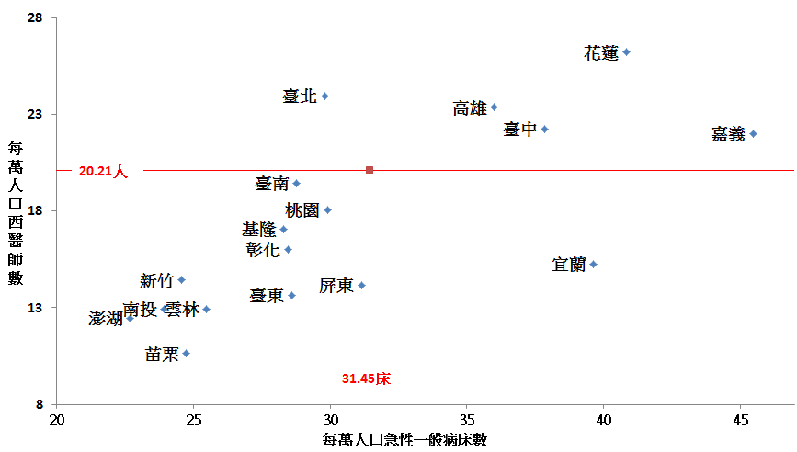

※註：1.資料來源，依附表1繪製。
綜上，醫療資源分布之均衡與國人健康水準息息相關，惟當前我國各醫療區域間存在資源分布不均現象，衛福部允宜通盤檢討醫療網等計畫與相關管理政策，並宜掌握整體醫療資源分布及各地方生活圈之交通、人口密度等，藉以綜觀評估各醫療區域當前或未來供需狀況與急迫性，以利採行有效對策，適時強化醫療資源相對不足地區之量能，進而縮短各區域間醫療資源落差。

衛福部及所屬共7機關，109年度預算案編列歲出與108年度相較，除國民健康署減少1億5,619萬元外，其餘均增加，各機關及增加金額分別為：衛福部98億4,495萬9千元、疾病管制署2億14萬1千元、食品藥物管理署7,061萬6千元、中央健康保險署1億473萬2千元、社會及家庭署1,999萬元、國家中醫藥研究所754萬2千元。
經洽詢衛福部，其醫療機構現況及醫院醫療服務量統計年報等對外公布之病床數統計數據為「開放病床數」，係指醫院向衛生局申請開放使用之登記病床規模。
引自醫療網第二期計畫書。
位於第Ⅰ象限者，表示每萬人口急性一般病床數及西醫師數均在全體平均值之上，為醫療資源較佳之區域；以此類推，位於第Ⅱ、Ⅳ象限分別為病床、醫師相較不足區域，而位於第Ⅲ象限者係醫療資源相對較少，且距離十字線交叉點愈遠表示醫療資源愈少。

